Информация о реализации проекта «Уроки настоящего»
во втором полугодии 2019-2020 учебного года.

За период II полугодия 2019-2020 учебного года студией освоены модули «Уроки настоящей робототехники», «Уроки настоящего машинного обучения» и «Уроки настоящего искусственного интеллекта».

В рамках цикла «Уроки настоящей робототехники» участники студии МБОУ Гимназии №2 под руководством учителя информатики, Бумина Юрия Васильевича, провели урок для учащихся начальных классов. Ученики научились собирать роботов из Lego Mindstorms, управлять ими, узнали много нового о современных разработках в области робототехники.
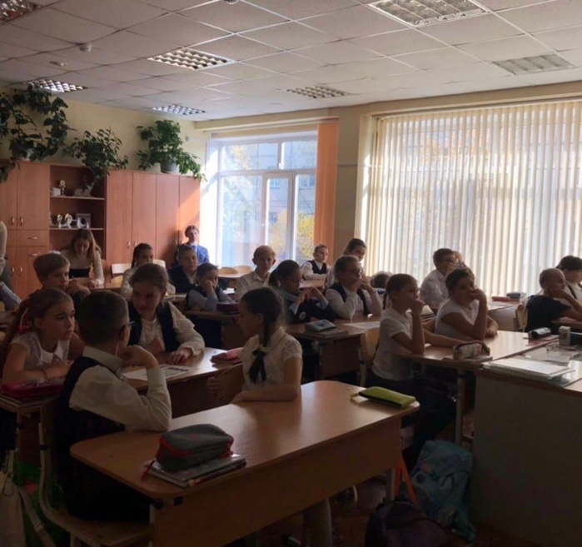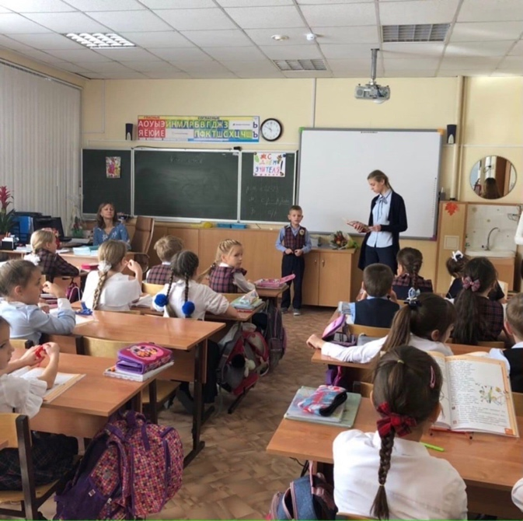

Видео-фрагмент урока можно посмотреть, перейдя по ссылке: https://cloud.mail.ru/public/Jcw7/ntKfkbuha

В рамках пятого цикла — «Уроки настоящего машинного обучения» участники студии погрузились в сущностные смыслы машинного обучения, узнали о современных реалиях и о перспективных направлениях его применения.
Полученные знания ученики представили в виде ментальных карт, которые способствуют быстрому усвоению и запоминанию информации.
Участниками студии были созданы инфографики на тему «Основные понятия машинного обучения и искусственного интеллекта».

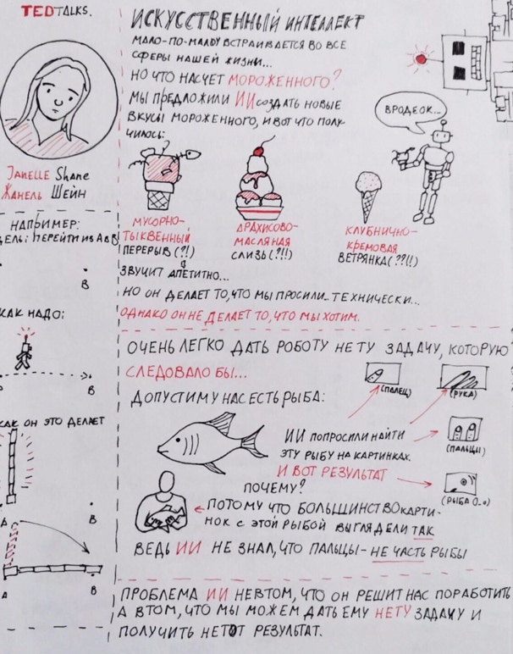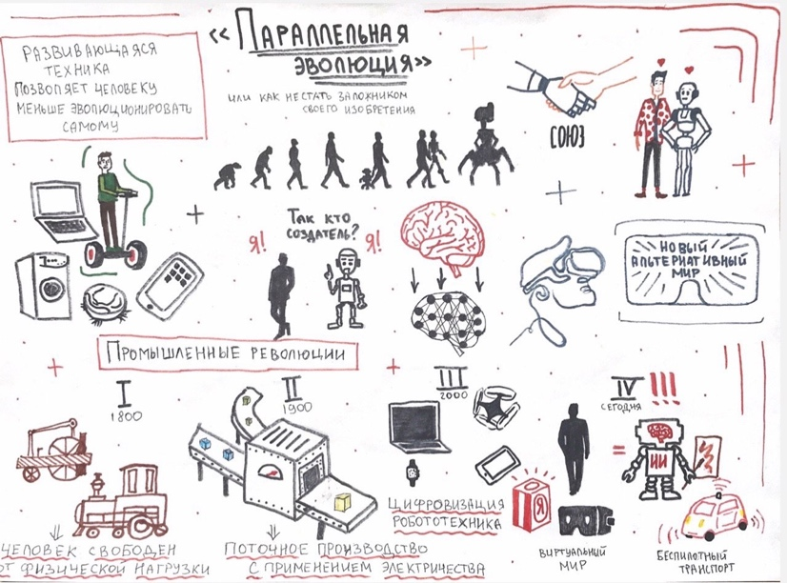

В рамках цикла «Уроки настоящего машинного обучения» участники студии, выполнив ряд дополнительных заданий, обучили свои первые нейронные сети, потренировались управлять ими и писать простые программы.
На игровом тренажере от Академии искусственного интеллекта Сбербанка, студийцы обучили модель отличать животных друг от друга. Выделив особенности каждого животного из введённых примеров, каждая модель смогла принимать простое решение, в аналогии с тем, как ребята ее научили: например, отличать кошку от собаки или тигра от кошки.
На уроках от Академии искусственного интеллекта для школьников, при поддержке Сбербанка, ученики улучшили свои навыки программирования на языке Python, узнали много нового о популярной сейчас науке DataScience, потренировались обрабатывать большие объёмы данных (BigData) и представлять информацию в более понятном и наглядном виде.
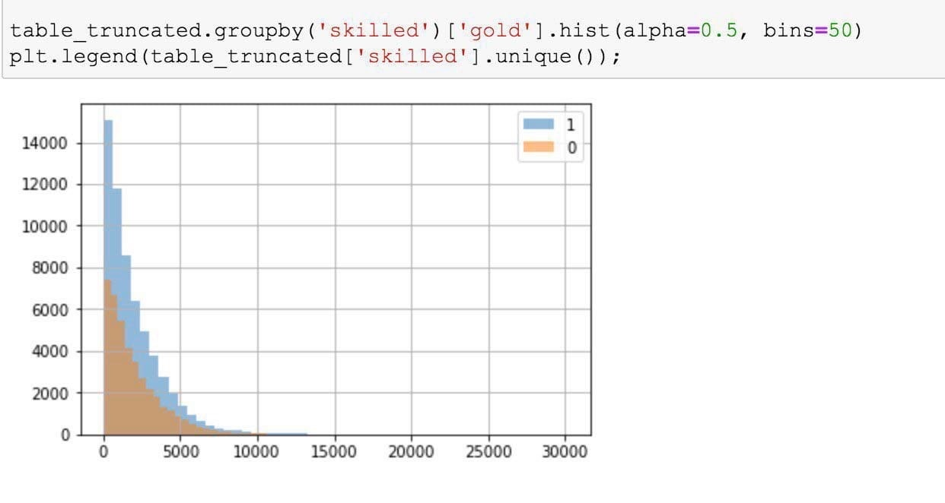
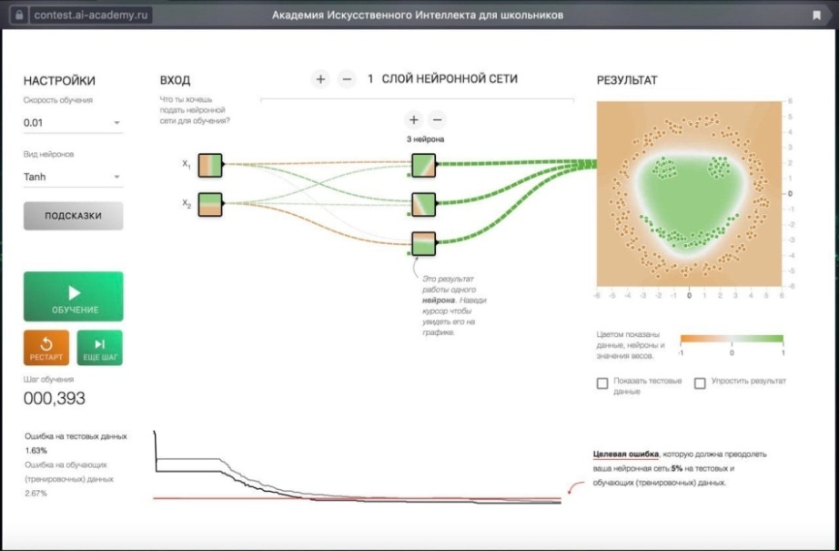
Участники студии прослушали лекцию от научного лидера цикла — Президента, Председателя Правления ПАО Сбербанк Германа Грефа. Узнали, как изменился банк за последнее время, какие профессии востребованы в корпорации сейчас и какого сотрудника будущего ищет Сбербанк.
Задача от Сбербанка помогла усовершенствовать знания и закрепить навыки программирования на языке Python. Студийцы определяли возраст клиентов банка по их тратам. Это необходимо, чтобы точечно выбирать нужные продуктовые предложения.
Обсуждение решения задач проходило в онлайн-формате с помощью мессенджеров, чатов, видеозвонков.
30.01.2020 года в МБОУ Гимназии №2 состоялась ежегодная научная конференция молодых исследователей «Малая Академия наук» для учащихся гимназии с 8 по 11 класс, в которой студийцы также приняли участие и представили научный проект «Велотренажёр как альтернативный источник энергии». Впервые исследовательская работа имела не только межпредметный, интегративный характер, но и была выполнена коллективом учащихся. Работа участников научно - технологической студии «Уроки настоящего» была отмечена Специальным Дипломом.
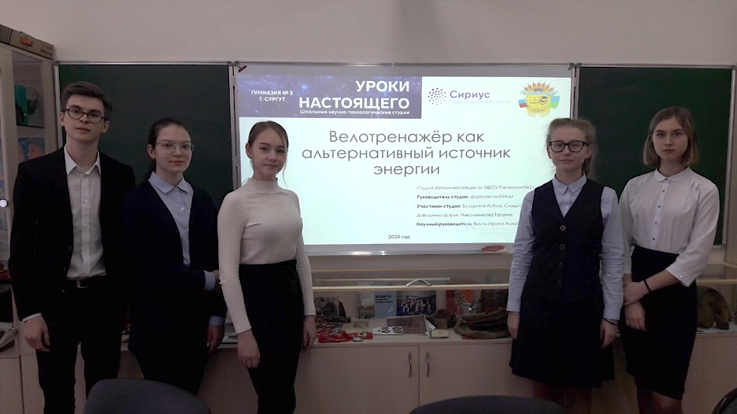

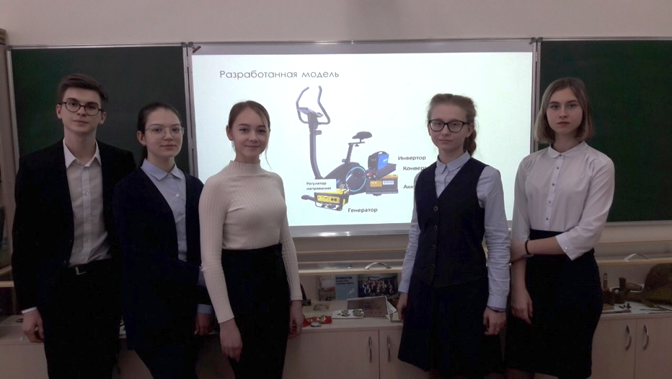
На фото: Дерезовский Илья 11Б класс, Слыш Софья 10Б класс, Бузорина Алёна 10Б класс, Никольникова Татьяна 9А класс, Давиденко Дарья 9А класс (слева направо).

С этим проектом учащиеся также приняли участие в городском конкурсе научно-исследовательских работ «Юный изобретатель» в рамках фестиваля науки и техники "От идеи до воплощения" от МАОУ ДО «Технополис».
Ученицы 9 А класса, Никольникова Татьяна и Давиденко Дарья, с успехом защитили работу в качестве индивидуального (модульного) проекта для допуска к Государственной итоговой аттестации за курс ООО.

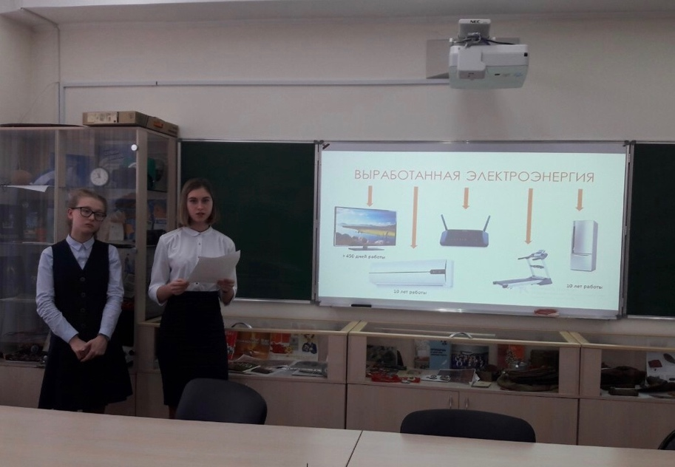
Никольникова Татьяна 9а класс и Давиденко Дарья 9А класс защищают экзаменационный проект для допуска к государственной итоговой аттестации.

Дерезовский Илья, руководитель научно - технологической студии «Уроки настоящего» МБОУ гимназии №2, ученик 11Б класса (информационно-технологический профиль), занял I место в ежегодной научной конференции молодых исследователей «Малая академия наук» с научно-исследовательским проектом «Программное обеспечение для пользователей c нарушением работы речевого и опорно-двигательного аппаратов с использованием технологии отслеживания взгляда при помощи веб-камеры». Научный руководитель: Билль Ирина Александровна, зам. директора по УВР, учитель истории и обществознания.

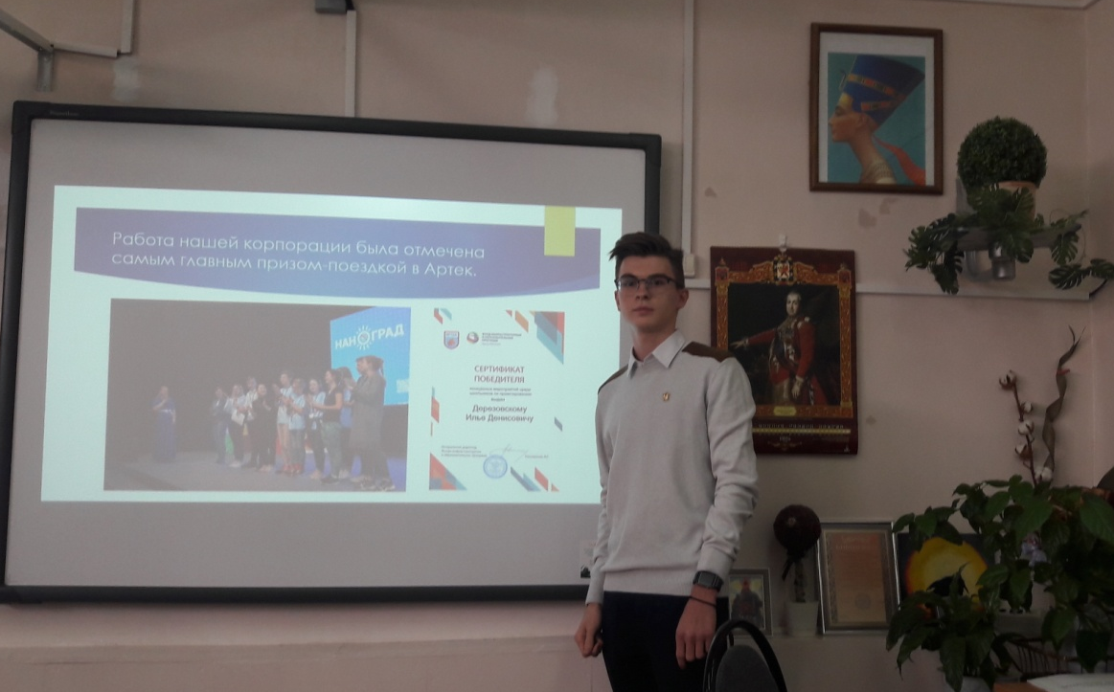

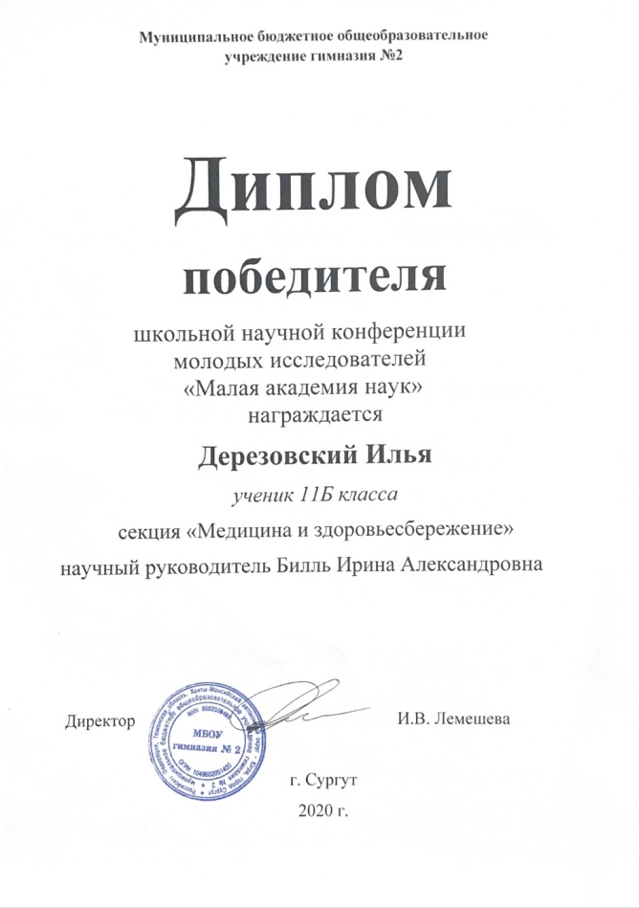

Данный проект решает проблему насущной потребности у людей с нарушением двигательной активности в доступном и эффективном русскоязычном программном обеспечении для социальной интеграции и творческой и научной самореализации. Илья активно занимается в Технополисе г. Сургута, активно работает над созданием проектов.
Со своим проектом Дерезовский Илья прошёл в Финал Всероссийского конкурса исследовательских и проектных работ школьников «Высший пилотаж» по направлению ComputerScience, и публично представил свой проект в Высшей Школе Экономики в Москве.

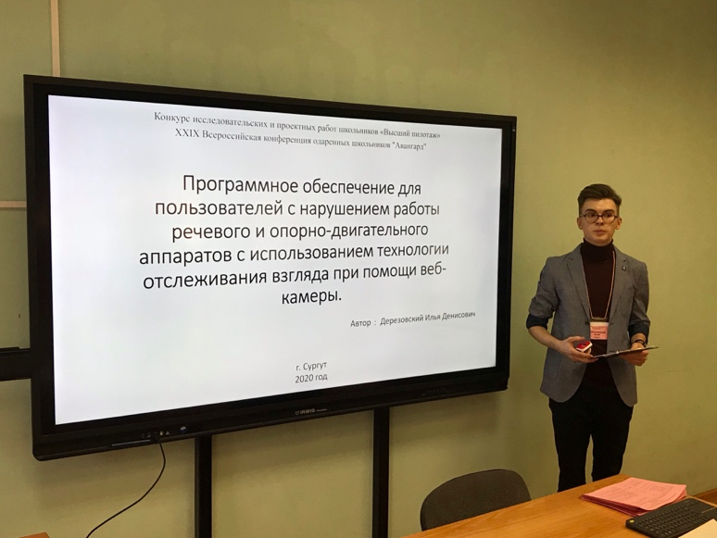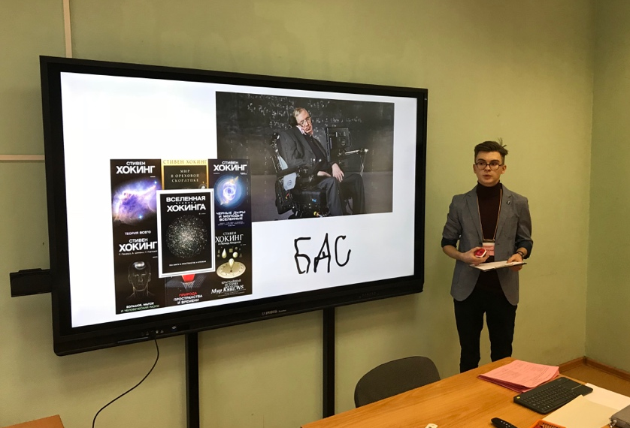
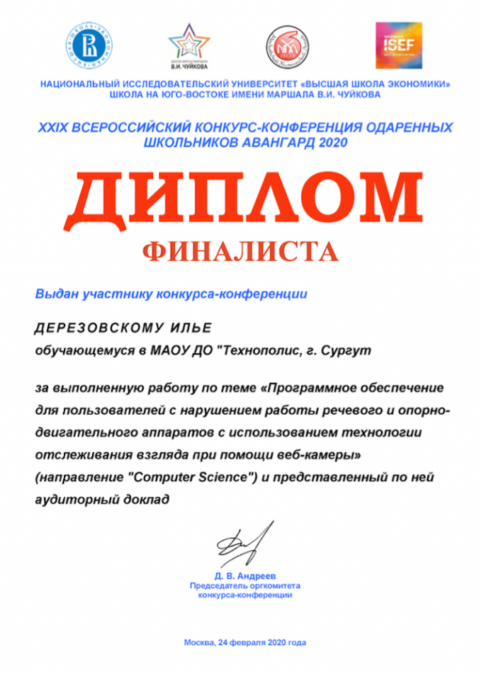

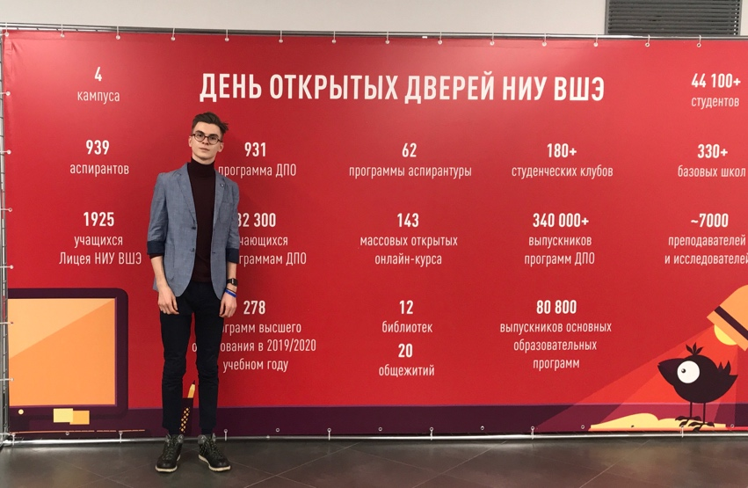

Труд и наука - выше этих двух сил нет ничего на Земле!
(Максим Горький)

Информацию подготовили: Дерезовский Илья, ученик 11 Б класса,
Билль Ирина Александровна, зам. директора по УВР, учитель истории и обществознания.

